|  |
| --- |
| Пензенский государственный университет кафедра «Вычислительной техники» |
| **Отчёт** |
| По лабораторной работе №1  по курсу: «Логика и основы алгоритмизации в инженерных задачах»  на тему: «Простые структуры данных» |
| |  | | --- | | **Выполнил студент группы 19ВВВ3:**  *Субботкин М.В.*  **Принял:**  *Митрохин М.А.* | | **Пенза, 2020** | |

**Цель работы:**

Изучение простых структур данных

**Задание 1:** Написать программу, вычисляющую разницу между максимальным и минимальным элементами массива.

**Задание 2:** Написать программу, реализующую инициализацию массива случайными числами.

**Задание 3:** Написать программу, реализующую создание массива произвольного размера, вводимого с клавиатуры.

**Листинг:**

#define _CRT_SECURE_NO_WARNINGS

#include <stdio.h>

#include <time.h>

#include <conio.h>

#include <stdlib.h>

#include <malloc.h>

int main(void) {

srand(time(NULL));

int i, temp, temp2, j, min=0,max ;

int* a;

int n;

printf("Enter massive length: ");

scanf("%d", &n);

a = (int*)malloc(n * sizeof(int));

for (i = 0; i < n; i++) {

a[i] = rand() % 100;

printf("%d\n", a[i]);

}

max = a[0];

min = a[0];

for (i = 0; i < n; i++) {

if (max < a[i]) {

max = a[i];

}

if (min > a[i]) {

min = a[i];

}

}

printf(" \nmax = %d ", max);

printf("\nmin = %d", min);

printf("\nsub = %d\n", max - min);

system("pause");

}

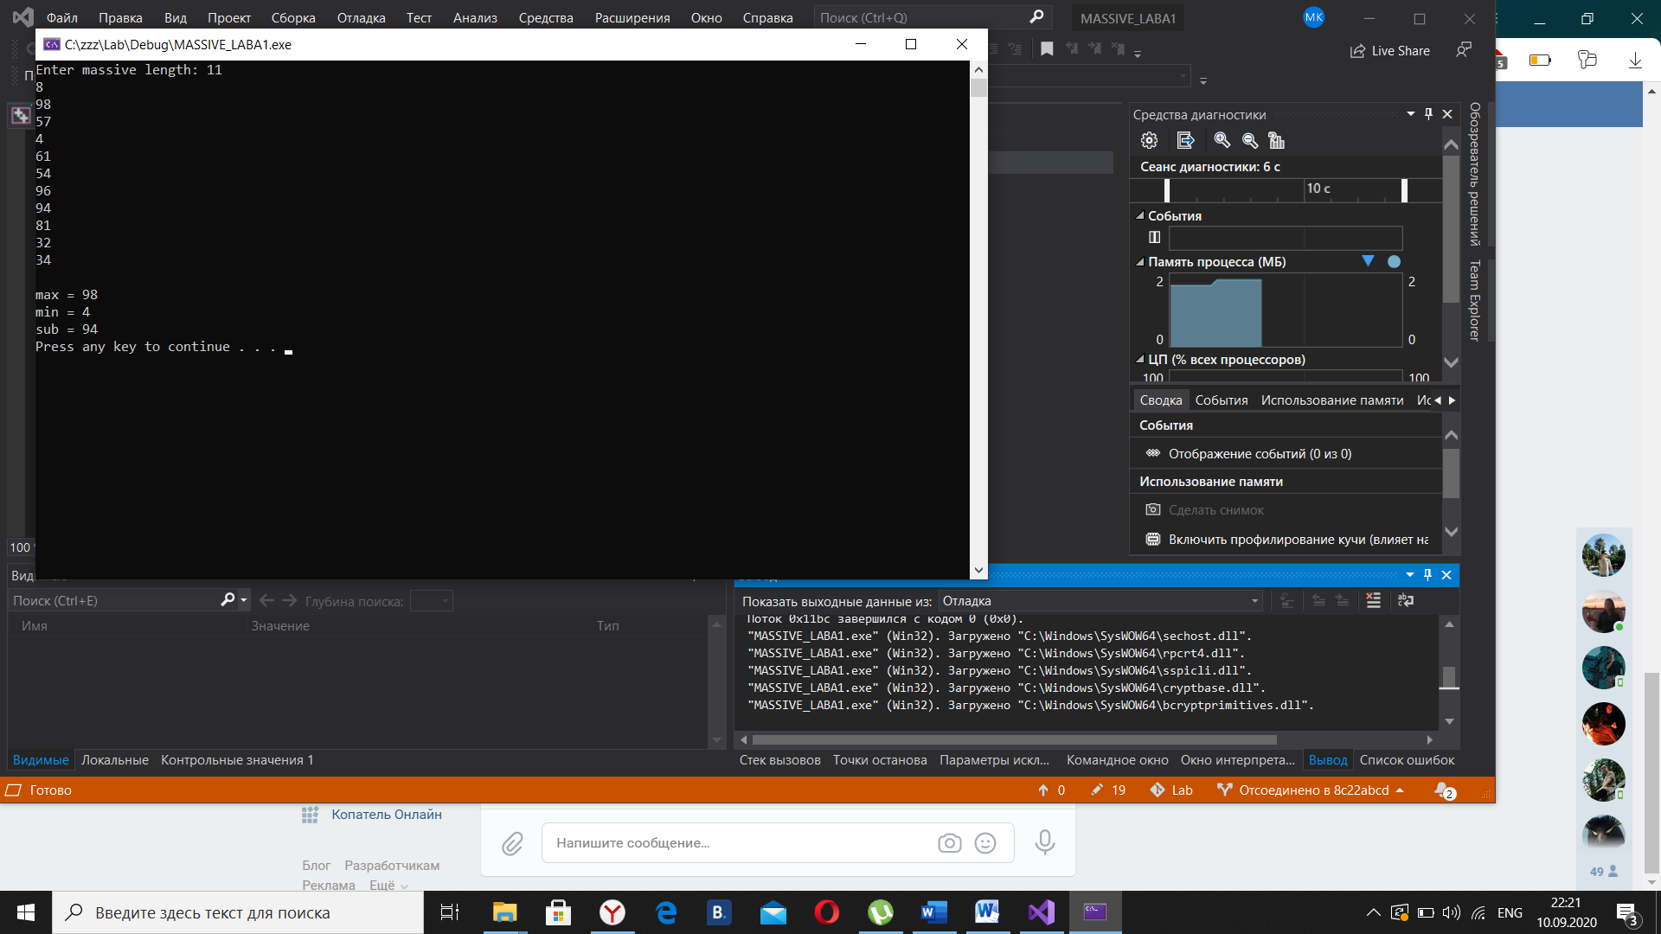

**Задание 4:** Написать программу, вычисляющую сумму значений в каждом столбце (или строке) двумерного массива.

**Листинг:**

#define _CRT_SECURE_NO_WARNINGS

#include <stdio.h>

#include <time.h>

#include <conio.h>

#include <stdlib.h>

#include <malloc.h>

int main(void) {

srand(time(NULL));

int i, j,sum=0,n,f;

int massive[5][5];

for (i = 0; i < 5; i++) {

for (j = 0; j < 5; j++) {

massive[i][j] = rand() % 100;

printf("\n[%d][%d]%d\n\t",i,j,massive[i][j]);

}

}

i = 0;

for (j = 0; j < 5; ++j) {

sum += massive[i][j];

if (j == 4) {

j = -1;

i++;

printf("\n%d\n", sum);

sum = 0;

}

if (i == 5) {

break;

}

}

system("pause");

}

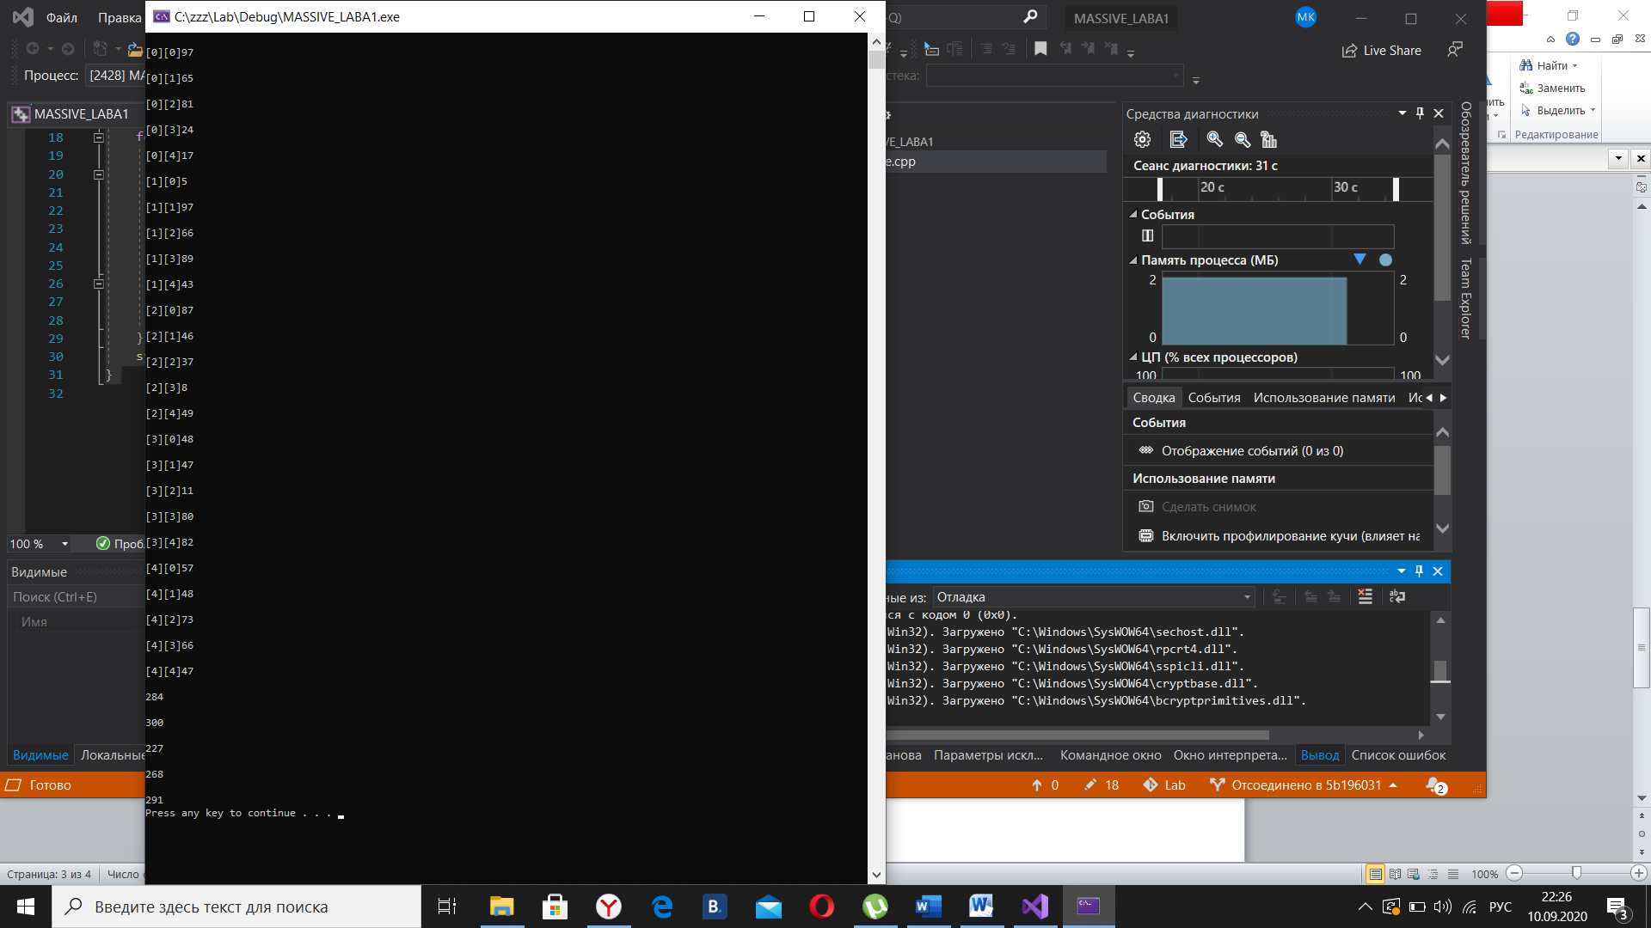

**Задание 5:** Написать программу, осуществляющую поиск среди структур student структуру с заданными параметрами (фамилией, именем и т.д.).

**Листинг:**

#define _CRT_SECURE_NO_WARNINGS

#include <stdio.h>

#include <conio.h>

#include <stdlib.h>

struct student {

char surname[20], name[20], faculty[50];

int Number;

}stud[4];

int main(void) {

int i, n;

for (i = 0; i < 4; i++) {

printf("Enter student's surname,name,faculty,number\n");

scanf("%20s%20s%20s%20d", stud[i].surname,stud[i].name,stud[i].faculty,&stud[i].Number);

}

printf("Enter number : ");

scanf("%d", &n);

for (i = 0; i < 4; i++) {

if (stud[i].Number == n) {

printf("Student with this number = %s %s %s %d\n", &stud[i].surname, &stud[i].name, &stud[i].faculty, stud[i].Number);

}

}

system("pause");

}

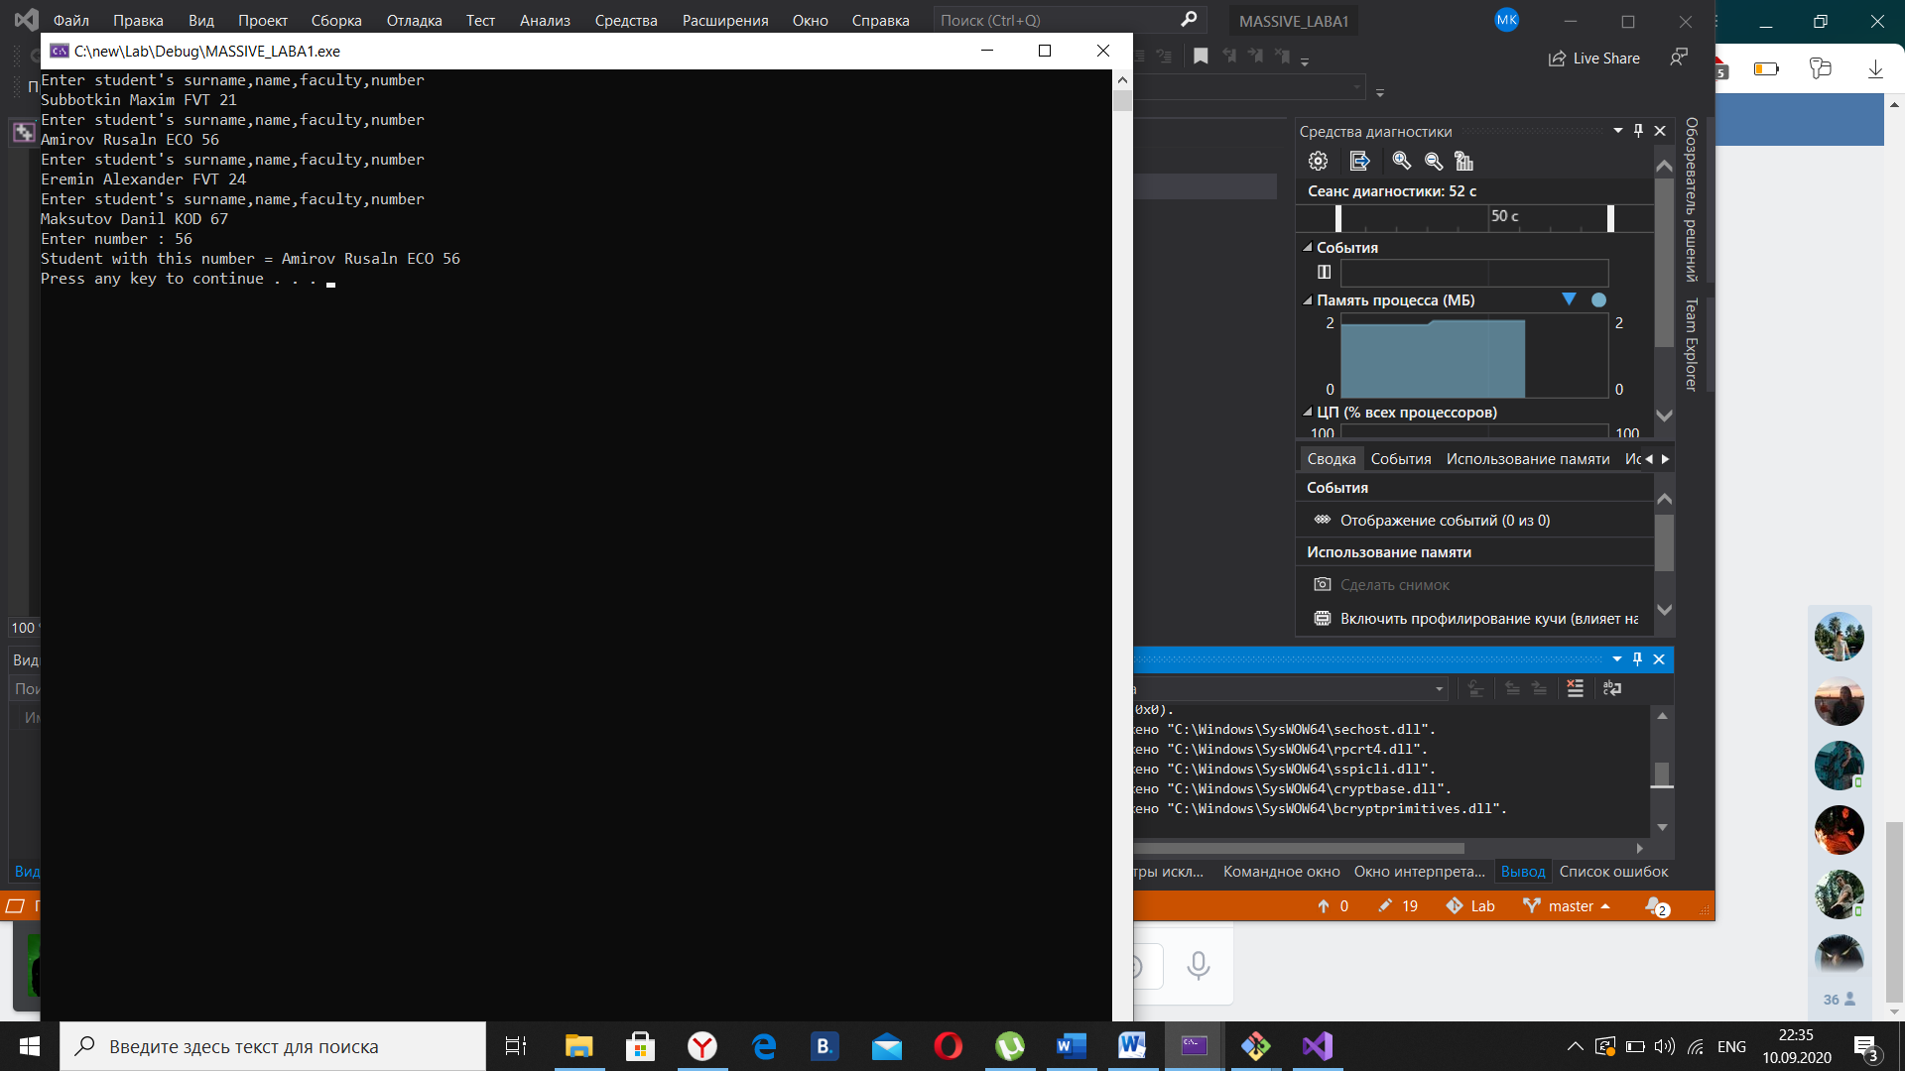

**Вывод :** Научились работать с простыми структурами данных